DANAŠNJA AKTIVNOST NAM JE IZRADA CVIJETA
TREBAT ĆE TI:
KARTON OD JAJA
BOJICE ILI FLOMASTERI (ILI VODENE BOJE, TEMPERE…)
SLAMKA ILI BOJICA
1. UZMI KARTON OD JAJA I POREŽI GA TAKO DA TI OSTANU 4 KUĆICE.
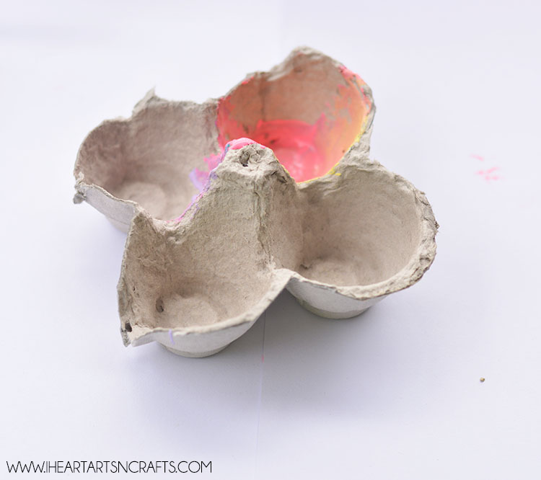

2. OBOJI KARTON OD JAJA KOJI SE ODREZAO. OBOJI KARTON U BOJE CVIJEĆA. MOŽEŠ GA POBOJATI SA BOJICAMA, FLOMASTERIMA ILI VODENIM BOJICAMA (TEMPERAMA), AKO IH IMAŠ.

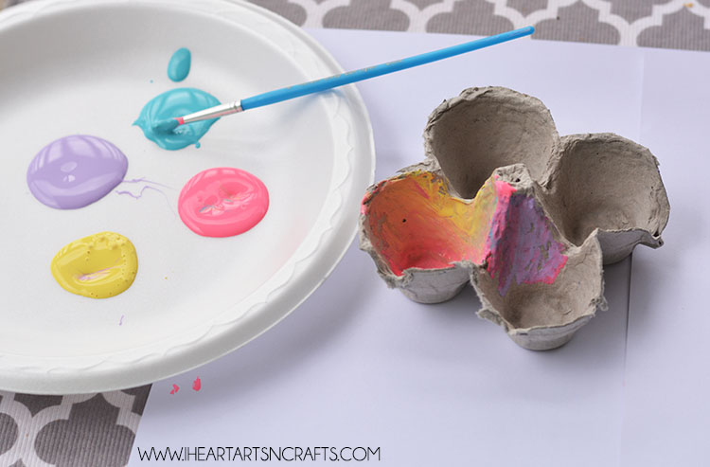

3. NAKON ŠTO SI OBOJAO KARTON. U SREDINU MOŽEŠ ZALIJEPITI UKRAS (NPR. KOMADIĆ VATE) ILI KUGLICU PAPIRA U ŽUTOJ BOJI. S DONJE STRANE CVIJETA ZALIJEPI SLAMKU ILI BOJICU. I TO JE TO!
DOBIO SI CVIJET

